***Факультет инфокоммуникационных систем и технологий***

**КАФЕДРА ИНФОРМАЦИОННЫХ ТЕХНОЛОГИЙ И УПРАВЛЯЮЩИХ СИСТЕМ**

**Отчёт по практической работе №4**

**по дисциплине «Операционные системы, среды и оболочки»**

**Выполнил:** *студент гр. ИО-21 Ветров Евгений*

**Преподаватель:** *доцент каф ИТУС* Исаева Г.Н.

**ЦЕЛЬ РАБОТЫ:** Исследование средств автоматизации работы пользователей в командном режиме и средств управления ходом выполнения заданий.

**Задание 1:** Научитесь создавать командный файл в графическом режиме, а затем в режиме командной строки. Воспользуйтесь текстовым редактором в первом случае и вводом с консоли содержимого файла во втором (в командном режиме). Затем попробуйте редактировать полученные файлы

**Ответ 1:**

Создание командного файла в графическом режиме осуществляется через изменение расширения, существующего текстового файла, на “bat”:

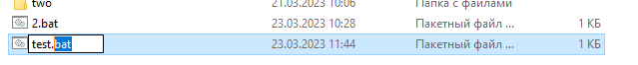

Создание командного файла в командной строке осуществляется с помощью команды: copy con (название файла):

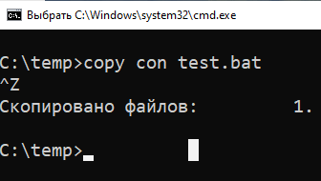

Редактирование содержимого командного файла через текстовый редактор осуществляется с помощью кнопки “изменить”:

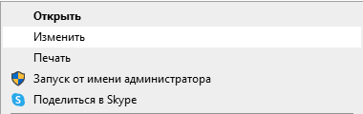

Внесение данных в командный файл через командную строку осуществляется через команду: echo (вводимая строка) >> (название файла)

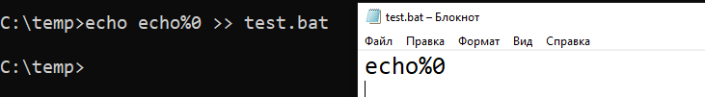

Редактирование файла через блокнот:

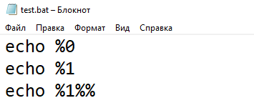

Проверка содержимого командного файла через консоль осуществляется через команду: type (название файла)

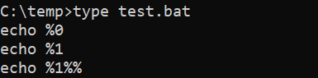

**Задание 2:** Проверьте работу команды echo. Что обозначает: echo off, echo on, echo (без параметров), echo+текстовое сообщение, echo %переменная окружения%. Исследования поясните. Попробуйте выполнить команду «echo off» таким образом, чтобы она не отображалась на консоли. Что обозначает появление в тексте командного файла сообщения: «rem echo off»?

**Ответ 2:**

Echo - отображает сообщения или включает или отключает функцию повторения команды:

Echo off - отключает функцию повторения команд

Echo on - включает функцию повторения команд

Echo (без параметров) - отображает текущий параметр команды

Echo + текстовое сообщение выведет введённое сообщение:

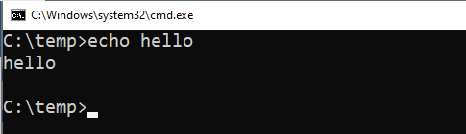

Echo %переменная окружения% выводит значение этой переменной:

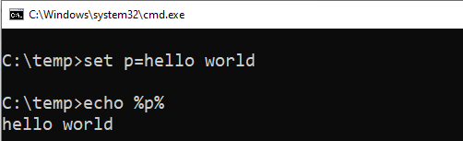

Выполние команды «echo off» чтобы она не отображалась на консоли:

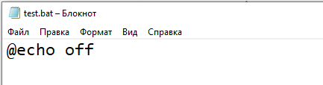

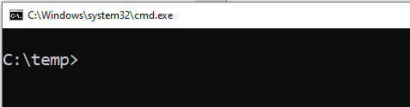

**Задание 3:** Используя команду copy CON или edit, создайте текстовый файл <имя файла>.bat со следующим содержимым:

echo off

Cls

echo Hello!

echo:

echo Hello again!

Выполните его, затем замените первую команду echo off на echo on, дайте пояснения, если выявились изменения.

Ту же самую операцию проделайте и со вторым bat – файлом со следующим содержимым:

echo off

rem Это первый комментарий

cls

rem Это второй комментарий

echo Hello!

rem Это третий комментарий

echo: (создание «пустой строки»)

echo Hello again!

rem Это четвёртый и последний комментарий

**Ответ 3:**

В первом случае командная строка не отображается в окне командной строки, так как в начале командного файла была введена команда echo off, а во втором echo on.

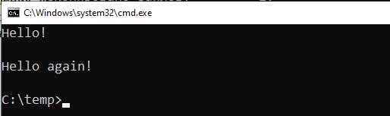

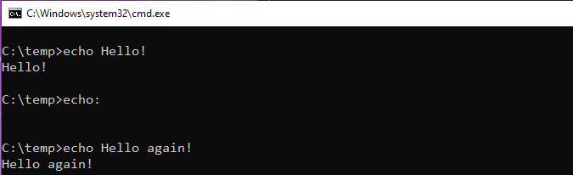

Во втором случае можем заметить, что команда echo off, в начале командного файла, отключает отображение комментариев: rem.

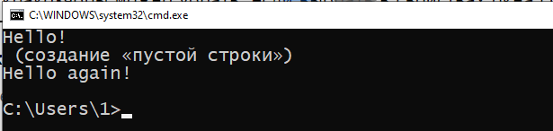

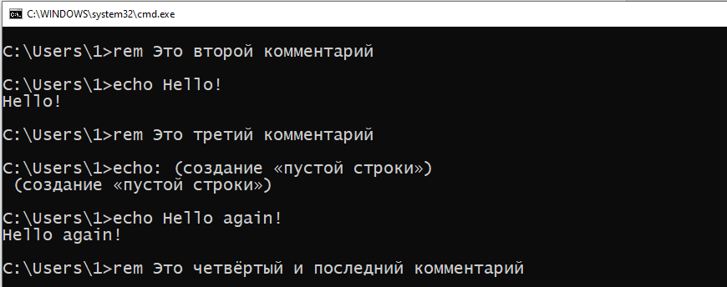

**Задание 4:** Создайте текстовый файл .txt из 4-6 строк текста, в котором есть повторяющиеся слова и конструкции, например:

«Help, I need somebody,

Help, not just anybody,

Help, you know I need someone, help.»…из известной песни «The Beatles»

Сформируйте один командный файл: poisk.bat, который бы позволял при вызове с различными параметрами осуществлять различные виды поиска в созданном Вами текстовом файле .txt.

Например: Find /%1 «%2» %3

Посмотрев в справочнике (help) команду Find, определите, какие значения формальных параметров Вы должны задать при запуске данного .bat файла?

**Ответ 4:**

Был создан текстовый файл со словами песни “The Rumbling”, в котором повторяется строка “I swear”.

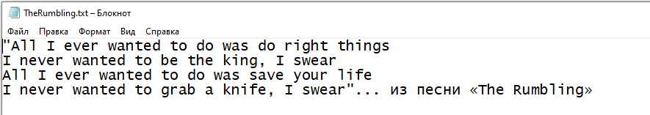

Так же был сформирован командный файл, в котором прописаны команды:

1. find /V "I swear" C:\temp\TheRumbling.txt

(Отображает все строки, которые не содержат строку “I swear”)

1. find /C "All I ever wanted" C:\temp\TheRumbling.txt

(Подсчитывает строки, содержащие "All I ever wanted", и отображает итог)

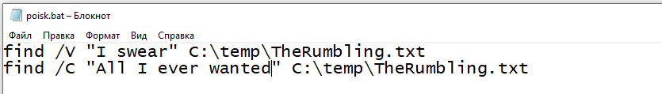

Результат запушенного командного файла poisk.bat.

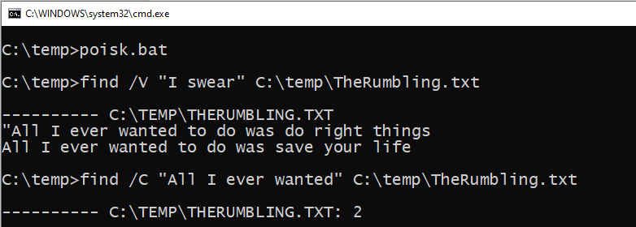

**Задание 5:** Создайте командный файл с параметром, реализующий следующий ветвящийся алгоритм: При определенной комбинации символов (например, метка 1), соответствующей формальному параметру, – Вы должны активировать командный интерпретатор и выполнить замену приглашения в этой программе на текущую дату. в случае другой комбинации символов (или метка 2) - Вы должны перенаправить выходной поток одной из команд в текстовый файл и при успешном выполнении данной команды открыть этот текстовый файл, активировав соответствующее приложение. При отсутствии параметра (не заданной метке) или неправильном его задании – обработать ошибку, чтобы на консоль было выдано сообщение для пользователя.

**Ответ 5:**

После волевых усилий по изучению материала был создан командный файл с параметром, реализующий ветвящийся алгоритм:

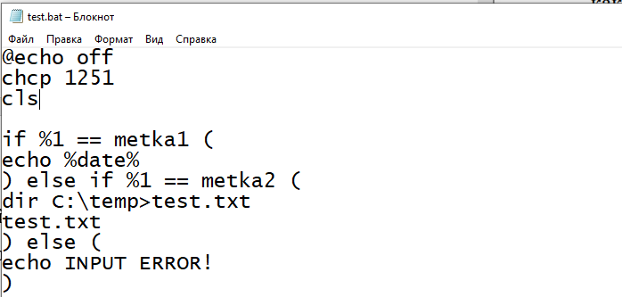

При запуске командного файла и вводе комбинации символов “metka1” выполняется замена приглашения в этой программе на текущую дату.

Команда:

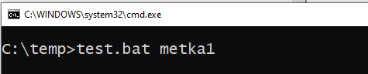

Вывод:

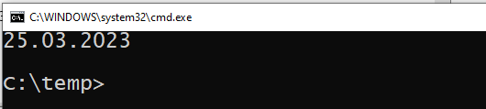

При запуске командного файла и вводе комбинации символов “metka2” выполняется перенаправление выходного потока команды “dir” в текстовый файл test.txt.

Команда:

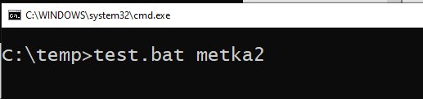

Вывод:

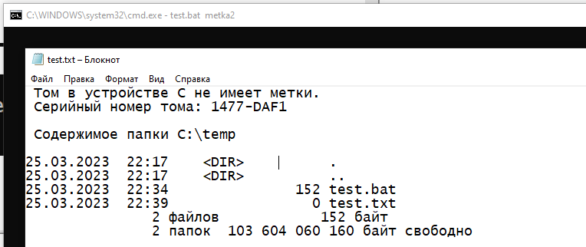

При запуске командного файла и вводе ошибочной комбинации в консоль выводится: INPUT ERROR! (ошибка ввода).

Команда:

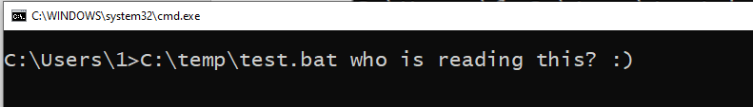

Вывод:

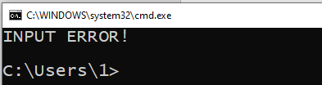

**Задание 6:** Создайте командный файл из которого будет вызван ранее созданный и проверенный другой командный файл. Сделайте это двумя способами. В чем отличие вызовов?

**Ответ 6:**

**Способ первый:**

Командный файл из которого будет вызван другой командный файл first.bat

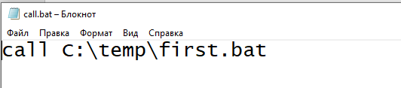

Вызываемый командный файл

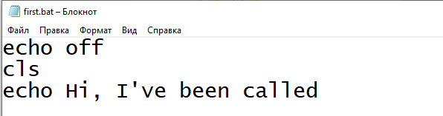

Теперь, при вызове командного файла call.bat будет вызываться командный файл first.bat, который в свою очередь выведет “I’ve been called”.

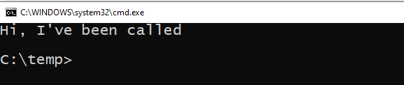

**Способ второй:**

Можно вызвать командный файл без команды “call”, просто указав расположение файла через консоль.

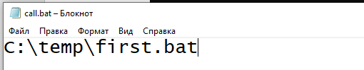

**Способ третий:**

Можно запустить командный файл командой “start”, но тогда будет открываться отдельное окно командной строки для вывода.

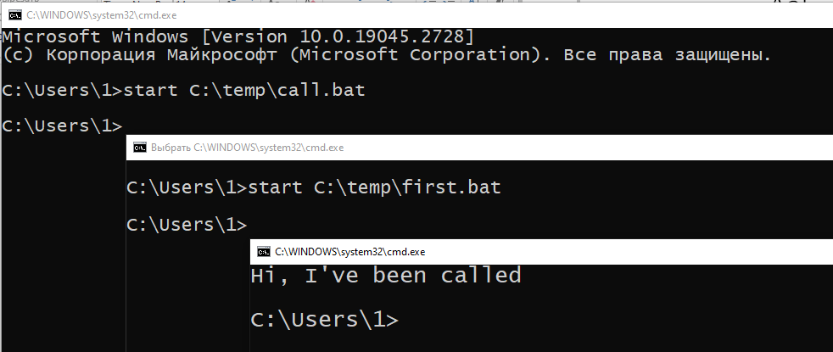

**Вывод:** в результате практической работы были исследованы средства автоматизации работы пользователей в командном режиме и средства управления ходом выполнения заданий.

**Контрольные вопросы**

1. В каких случаях целесообразно применение командных файлов.

**Ответ 1:**

Когда требуется создать операционную среду с помощью нескольких, а не только одной, команд.

1. Опишите механизм реализации увеличения числа формальных параметров исполняемых файлов.

**Ответ 2:**

Увеличение числа формальных параметров исполняемых файлов может быть реализовано путем изменения формата исполняемого файла и изменения механизма передачи параметров внутри программы.

В обычной ситуации, формат исполняемого файла определяет количество и тип параметров, которые может получить программа при запуске. Если необходимо увеличить число формальных параметров, то необходимо изменить формат исполняемого файла, чтобы он мог хранить большее количество параметров.

1. При помощи специальных средств командного интерпретатора возможен доступ к кодам возврата задания после его завершения. Какие это средства?

**Ответ 3:**

Для доступа к кодам возврата задания после его завершения можно использовать специальные переменные командного интерпретатора, такие как:

- Переменная “$?” содержит код возврата последней выполненной команды или скрипта.

- Команда “exit” с аргументом “status” позволяет установить код возврата для текущего процесса и завершить его выполнение с этим кодом.

1. Перечислите все способы запуска задания на исполнение из другого задания. Чем они отличаются?

**Ответ 4:**

Существует несколько способов запуска задания на исполнение из другого задания:

1. Вызов функции - это наиболее простой способ. Функция может быть написана в том же файле, в котором вызывается, или в другом файле.

2. Использование системных вызовов - задание может использовать системные вызовы, такие как system() или exec(), чтобы запустить другое задание.

Каждый способ имеет свои преимущества и недостатки, и выбор способа зависит от требований проекта.

1. В чём отличие встроенных системных переменных от встроенных пользовательских. Чем от встроенных переменных отличаются локальные переменные.

**Ответ 5:**

**Встроенные системные переменные** - это переменные, которые уже определены в системе, и их можно использовать без объявления. Они обычно используются для выполнения различных задач, таких как управление временем и датой, хранение информации о системе и т.д.

**Встроенные пользовательские переменные** - это переменные, которые инициализируются пользователем.

**Локальные переменные - это переменные**, которые определяются только внутри блока программного кода, например, в функции или цикле.

Встроенные переменные могут быть использованы в любой части программы, где есть доступ к языку программирования или системе, а локальные переменные являются видимыми только внутри блока программного кода.

1. Приведите список возможных модификаторов параметров командной строки. Для чего они используются.

**Ответ 6:**

Модификаторы используют информацию о текущем диске и каталоге как часть или полное имя файла или каталога.

|  |  |
| --- | --- |
| %~1 | расширение %1 и удаление любых кавычек ("") |
| %~f1 | замена %1 полным путем |
| %~d1 | замена %1 именем диска |
| %~p1 | замена %1 путем |
| %~n1 | замена %1 именем файла |
| %~x1 | замена %1 расширением имени файла |
| %~s1 | замена путем, содержащим только короткие имена |
| %~a1 | Замена %1 атрибутами файла |
| %~t1 | замена %1 датой и временем модификации файла |
| %~z1 | замена %1 размером файла |

1. Какие формы логических условий могут быть использованы в условном операторе при составлении заданий.

**Ответ 7:**

В условном операторе могут быть использованы следующие формы логических условий:

1. Сравнение на равенство: "=="

2. Сравнение на неравенство: "!="

3. Сравнение на больше: ">"

4. Сравнение на меньше: "<"

5. Сравнение на больше или равно: ">="

6. Сравнение на меньше или равно: "<="

7. Логическое И: "&&" 8. Логическое ИЛИ: "||"

1. Приведите общую запись оператора цикла для командной строки и командного файла. Есть ли отличие в синтаксисе?

**Ответ 8:**

Для командной строки оператор цикла выглядит следующим образом:

for [переменная] in [список значений] do [команда]

Для командного файла (скрипта) запись оператора цикла немного отличается:

for [переменная] in [список значений]

do

[команда]

Done

Главным отличием считается использование конструкции ”do...done” в командном файле.